報 告 書
（令和３年5月～令和５年4月）

令和５年４月

大阪府議会広報委員会

は じ め に

広報委員会において、議会の透明性を向上させるとともに、府議会活動への府民の理解、関心を高めるため、府民に必要な情報がわかりやすく伝わるよう、情報の受け手の興味の度合いや年齢層を意識し、テレビや刊行物、ホームページ、SNSなど多様な広報媒体の特性を活かした積極的な情報発信と、未来の大阪を担う若い世代をターゲットとした議会広報を展開してまいりました。
令和３年度は「府議会広報テレビ」を再開し、初めての試みとして人気YouTuberを活用したWEB動画を併せて配信しました。
令和４年度も引き続きこれらの取組みを進めるとともに、「キッズ大阪府議会」を府政情報室所管の「府政学習会」とのコラボ事業として再開しました。
また、今後のインターネット中継のあり方についても協議・検討してまいりました。
本報告書は、広報委員会のこうした取組みの成果を２年の任期を終えるにあたり、取りまとめたものです。
令和５年４月
大阪府議会広報委員会
委員長 広野 瑞穂

目 次

Ⅰ 開会日及び協議項目 ……………………………………… １～２
Ⅱ 協議経過及び概要 ……………………………………… ３～15
Ⅲ 事業実績 ……………………………………… 16～35
Ⅳ 次期広報委員会への申し送り事項 ……………………… 36
Ⅴ 資料編 ……………………………………………………… 37～38

Ⅰ 開会日及び協議事項
開 会 日 |  |  | 協 議 項 目
令和３年度 | 第1回 | 6月９日 | - 正副委員長の選出について  - 広報委員会の活動について  - 議会出前授業について  - 議会広報テレビ番組について
 | 第2回 | 8月19日 | - 大阪府議会広報テレビ番組等制作及び放送業務に係る審査  - 各事業の進捗状況について
 | 第３回 | 11月29日 | - 議会出前授業について  - 議会広報テレビについて  - その他
 | 第４回 | 3月24日 | ① 副委員長の選出について  ② 広報委員会の活動について  ③ 議会出前授業について  ④ 議会広報テレビ番組について
令和４年度 | 第５回 | ５月25日 | - 議会出前授業について  - 議会広報テレビ番組について
 | 第６回 | ６月20日 | - 大阪府議会広報テレビ番組等制作及び放送業務に係る審査
 | 第7回 | 8月18日 | ① 議会出前授業について  ② その他
 | 第8回 | 9月28日 | - 今後の検討課題について  - その他
 | 第9回 | 2月1日 | - 議会インターネット中継について  - その他
 | 第10回 | 2月22日 | - 議会インターネット中継について  - 令和４年度議会広報活動実績について  - その他

Ⅱ 協議経過及び概要

第1回（令和３年6月９日）

- 正副委員長の選出について
○委員長に広野 瑞穂委員、副委員長に西村 日加留委員を選出。

- 広報委員会の活動について
○前期の活動報告について、事務局から報告
○令和３年度 議会広報予算及び事業計画（案）について
・議会広報予算については別紙１のとおり事務局から説明を行い、決定。
・事業計画については各委員の意見を踏まえ、後日、正副委員長により別紙２のとおり計画を作成し、各委員へ報告。

- 議会出前授業について
○令和2年度までの実施状況について、事務局から報告。
○今年度も引き続き実施することとし、まず、府立高校の募集を開始することに
決定。

- 議会広報テレビ番組について
○これまでの実施状況等について事務局から報告。
○実施にあたりプロポーザル選定委員会の設置、選定基準、公募スケジュールなどを
協議し、今後、公募手続きを進めていくことに決定。

【外部委員】
羽衣国際大学学長特別補佐 村上 清身氏、摂南大学准教授 田中 祥司氏

第2回（令和３年8月19日）

- 大阪府議会広報テレビ番組等制作及び放送業務に係る審査
○広報委員と外部委員（２人）による「大阪府議会広報テレビ番組等制作及び放送業
務」プロポーザル選定委員会を開会。
○番組の企画内容について、応募者（３事業者）から提案内容を聴取したのち、
審査基準に基づく審査の結果、（株）ADKマーケティング・ソリューションズ関西支
社を最優秀提案事業者に決定。
＜最優秀提案内容＞
◇地上波番組
番組名称：「宇賀なつみの大阪府議会１２のなるほど！！（仮題）」
放送局：関西テレビ（地デジ８ch）
放送期間等：令和４年１月～３月 毎週日曜日 (全12回） 2分30秒番組
カンテレドーガで各回放送後3か月視聴可能
◇WEB動画
動画タイトル：「４８（フォーエイト）の大阪府議会に聞いてみたら○○だった！（仮題）」
配信期間等：令和４年1月～３月 毎回地上波テレビ放送後配信（全12回） ５分番組
関西テレビの公式YouTubeチャンネル「カンテレchannel」に配信
各回配信後3か月視聴可能
＜主な選定理由＞
・WEB動画とのプラス配信で効果的な広報展開が見込まれる。
・地上波、ＹｏｕＴｕｂｅともに分かりやすい内容となっている。
・議員のキャラクター化等、親しみをもってもらうための工夫がされている。
・ＹｏｕＴｕｂｅｒによる無関心層に対するプロモーションが期待できる。
・ＳＮＳの活用など広報展開が充実しており、幅広い層にアピールできる。

② 各事業の進捗状況について
○議会出前授業等の進捗状況について、事務局から報告を行い、今後の進め方につい
て、引き続き協議することとした。

第3回（令和３年11月29日）

- 議会出前授業について
○第1回目のアンケート集計結果について、事務局から報告。
○出席議員の選定の考え方について、引き続き協議していくこととした。

- 議会広報テレビについて
○令和３年度議会広報テレビの概要について、事務局から報告。
○令和４年度議会広報テレビの概要とスケジュールについて、協議。

③その他
○スマートフォン対応のための府議会トップページのレイアウト変更について、事務局から報告。

第４回（令和４年３月24日）

- 副委員長の選出について
○西村 日加留委員の退任により、副委員長に中野 剛委員を選出。

- 広報委員会の活動について
○令和３年度活動実績について、別紙３のとおり事務局から報告。
○令和４年度議会広報予算及び事業計画について、別紙４・５のとおり事務局から
説明を行い、決定。

- 議会出前授業について
○出席議員の選定の考え方について、引き続き協議することに決定。

- 議会広報テレビ番組について
○令和4年度テレビ広報の実施にあたり、プロポーザル選定委員会の設置、選定基準、公募スケジュールなどについて協議し、今後、公募手続きを進めていくことに決定。
【外部委員】
羽衣国際大学学長特別補佐 村上 清身氏、摂南大学准教授 田中 祥司氏

第5回（令和４年５月２５日）

- 議会出前授業について
○令和4年度の関係機関との調整状況について、事務局から説明を行い、引き続き、
取組みを進めていくことに決定。

- 議会広報テレビ番組について
○令和３年度の事業報告を事務局から報告。
○令和4年度の実施状況について事務局から説明を行い、今後、事業者を選定するこ
とに決定。

第６回（令和４年６月２０日）

①大阪府議会広報テレビ番組等制作及び放送業務に係る審査
○広報委員と外部委員（２人）による「大阪府議会広報テレビ番組等制作及び放送
業務プロポーザル選定委員会」を開会。
○応募者によるプレゼンテーション及び質疑を行い、これに基づき、（株）ADKマー
ケティング・ソリューションズ関西支社を最優秀提案事業者に決定。
＜最優秀提案内容＞
◇地上波番組
番組名称：「宇賀なつみの大阪府議会プライム（仮題）」
放送局：関西テレビ（地デジ８ch）
放送期間等：令和４年10月～12月 毎週火曜日 (全12回） １分30秒番組
カンテレドーガで各回放送後１か月視聴可能
◇WEB動画
動画タイトル：「フォーエイト（４８）の大阪府議会に凸ってみた！（仮題）」
配信期間等：令和４年10月～12月 毎回地上波テレビ放送と同日（全12回）
５分30秒番組
関西テレビの公式YouTubeチャンネル「カンテレchannel」に配信
最終回配信後１か月視聴可能
＜主な選定理由＞
・時間帯の設定が無関心層を考慮したものとなっており、視聴率が期待できる。
・地上波とＹｏｕｔｕｂｅにより幅広い世代に訴求できる企画内容となっている。
・出演タレントの認知度が高まっているので、無関心層への訴求が期待できる。
・地上波とＹｏｕｔｕｂｅとの連携に工夫されており、相乗効果が期待できる。
・番組内での宣伝やWebによるPR戦略がしっかりしている。

第７回（令和４年８月18日）
- 議会出前授業について
○令和4年度実施希望校について事務局から説明を行い、実施にむけて準備を進
めていくことに決定。

- その他
○議会広報テレビの今年度の実施状況について、事務局から報告。

第８回（令和４年９月28日）
- 今後の検討課題について
○議会中継の実施状況について事務局から説明を行い、今後のあり方について継
続して協議していくことに決定。
○その他、広報委員会で検討すべき項目について、整理。

- その他
○大阪府立枚方支援学校において9月12日に実施した議会出前授業の実施状況
について、事務局から報告。
○議会出前授業の今年度の実施予定について事務局から説明を行い、実施に向けて準備を進めていくことに決定。

第９回（令和５年２月１日）
- 議会インターネット中継について
○議会中継のあり方について事務局から説明を行い、引き続き検討していくことに決定。

- その他
○令和４年度の議会広報テレビ事業について事務局から報告。
○大阪府立堺工科高等学校（11月24日実施）及び大阪成蹊女子高等学校（12月19日実施）での議会出前授業の実施状況について、事務局から報告。
○キッズ大阪府議会の実施状況について、事務局から報告を行うとともに、今後の実施予定について事務局から説明。

第10回（令和５年２月22日）
- 議会インターネット中継について
○今後の議会中継のあり方について、来期の委員会において引き続き検討していくことに決定。

- 令和４年度議会広報活動実績について
○令和４年度活動実績について、別紙６のとおり事務局から報告。

- その他
○キッズ大阪府議会の実施状況について、事務局から報告。
○議場一般見学の試行実施（結果概要）について、事務局から報告。

別紙１

資料 １
令和３年度 議会広報予算
（単位：千円）
広 報 媒 体 |  | 令和３年度当初予算 | 令和２年度当初予算
住民参加 | 出前授業 | ２４３ | ３８８
テレビ | テレビ番組の  制作・放送 | ２５，１５８ | ２５，１５８  ※新型コロナウイルス対策に伴う事業見直しによる休止
広報紙 | 議会だより※  (府政だよりと合併発行） | ８２８  （１６６，６８５） | ８２８  （１８４，４７３）
ホーム  ページ | インターネット  中継等 | １３，５３３ | １２，３９２
刊行物 | 議会ポスター  議会のしおり等 | ７７１ | ７９７
計 |  | ４０，５３３ | ３９，５６３

※ 広報誌「議会だより」については、紙面維持経費の一部として計上。
下段（ ）内の金額は、「府政だより」を発行している知事部局（府政情報室）の予算額。

令和３年度 議会広報事業計画について
別紙２

★議会広報の方向性
議会の透明性を向上させるとともに、議会活動への府民の関心・理解を高めるため、
情報の受け手の興味の度合や年齢層を意識した視点を持ち、議会における取組みを各広報媒体等の特性を活かしながら、積極的に情報発信を行う。

１．住民参加型事業
若い世代を主な対象として議会活動や政治について理解を深める事業を実施。
・「大阪府議会出前授業」
・「キッズ大阪府議会」
２．テレビ広報
幅広い視聴者層を期待できるテレビ媒体の特性を活かし、インパクトが強く事業効果が見込まれる番組の制作・放映を実施。
◆手法 放送企画案の提案募集 → プロポーザル選定委員会において選定
◆予算 ２５，１５８千円（上限）
【参考：R１スケジュール】
６月下旬 提案募集開始（～８月中旬 提案募集〆切）
８月中旬 プロポーザル選定委員会の開催
９月以降 出演者、テーマ、シナリオ等の決定
１月～ 番組放映（３月中には終了）※１クールの放映を想定したスケジュール
※新型コロナウイルス対策に伴う事業見直しにより、令和2年度は休止。

３．府議会だより
大阪府が発行する「府政だより」との合同発行とし、新聞折込みによる各戸配布実施。
◆発行部数 約２４０万部
◆発行月 ７月、１月（各１ページ） １２月、４月（各２ページ）
◆掲載内容 各定例会の代表質問、一般質問の概要
審議の中心となった議案（条例案）等の採決結果 など
◆その他 高校生等の書作品による題字を採用

４．ホームページ・ＳＮＳ
タイムリーな情報発信ツールとして、審議内容などの会議情報をはじめ議会における様々な動きをネット中継など動画も活用しつつ発信。
ホームページ・SNSについて、議会活動がより多くの府民にわかりやすく伝わる情報発信を検討。
◆府議会ホームページでの情報発信、メールマガジンの配信
◆府議会公式Facebook・Twitterによるホームページへの誘導

５．その他広報活動
・定例会日程の周知を図るポスターの作成
・知事部局所管の広報媒体の活用（府ＨＰ大画像、もずやんTwitter（引用リツイート）やスーパー銭湯テレビバナーなど）
令和３年度 議会広報事業実績 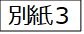
★議会広報の方向性
議会の透明性を向上させるとともに、議会活動への府民の関心・理解を高めるため、
情報の受け手の興味の度合や年齢層を意識した視点を持ち、議会における取組みを各広報媒体等の特性を活かしながら、積極的に情報発信を行う。

１．住民参加型事業
若い世代を主な対象として議会活動や政治について理解を深める事業を実施。
・「大阪府議会出前授業」 ３校 計 １１８人
※「キッズ大阪府議会」は新型コロナウイルス感染症の影響で、コラボ事業である 府政学習会が申込受付を休止したため、実施せず。

２．テレビ広報
幅広い視聴者層を期待できるテレビ媒体の特性を活かし、インパクトが強く事業効果が見込まれる番組の制作・放映を実施。
◇地上波テレビ番組
番組名称：宇賀なつみの大阪府議会１２のなるほど！
放送局：関西テレビ（８ｃｈ）
放送期間：令和４年１月９日～３月２７日 毎週日曜日（全１２回）
放送時間：午前１１時４５分～５０分のうち２分３０秒
※第５回（２月６日）：午後2時55分～、第10回（３月13日）：午前11時50分～

◇インターネット番組
番組名称：４８（フォーエイト）の大阪府議会に聞いてみたら・・・○○だった
チャンネル：関西テレビ公式YouTubeチャンネル「カンテレｃｈａｎｎｅｌ」
※TV放送と同じテーマに関する動画を、各回の放送日に合わせて配信
動画時間：正味約５分（全１２回）

３．府議会だより
大阪府が発行する「府政だより」との合同発行とし、新聞折込みによる各戸配布実施。
◆発行部数 約２2０万部
◆発行月 ７月、１月（各１ページ） １２月、４月（各２ページ）
◆掲載内容 各定例会の代表質問、一般質問の概要
審議の中心となった議案（条例案）等の採決結果 など
◆その他 高校生等の書作品による題字を採用

７月

12月

1月

４．ホームページ・ＳＮＳ
タイムリーな情報発信ツールとして、審議内容などの会議情報をはじめ議会における様々な動きをネット中継など動画も活用しつつ発信。
ホームページ・SNSについて、議会活動がより多くの府民にわかりやすく伝わる情報発信を検討。
◆府議会ホームページでの情報発信、メールマガジンの配信
◆府議会公式Facebook・Twitterによるホームページへの誘導
◆府議会ホームページについては、スマホ化対応を実施

５．その他広報活動
◆定例会日程の周知を図るポスターの作成
◆知事部局所管の広報媒体の活用
・府ＨＰ画像掲載
・もずやんTwitter（引用リツイート）
・スーパー銭湯テレビバナー など

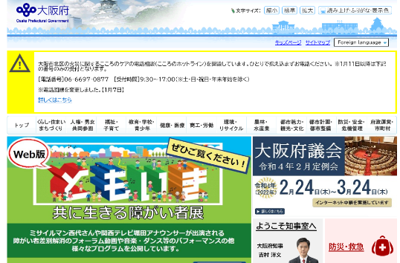
府HP画像掲載

別紙４

令和４年度 議会広報当初予算（案）
資料 １
（単位：千円）
広 報 媒 体 |  | 令和４年度当初予算 | 令和３年度当初予算
住民参加 | 出前授業 | ２４３ | ２４３
テレビ | テレビ番組の  制作・放送 | ２５，１５８ | ２５，１５８
広報紙 | 議会だより※  (府政だよりと合併発行） | ８２８  （１６６，５２８） | ８２８  （１６６，６８５）
ホーム  ページ | インターネット  中継等 | １２，８２０ | １３，５３３
刊行物 | 議会ポスター  議会のしおり等 | ７７１ | ７７１
計 |  | ３９，８２０ | ４０，５３３
※ 広報誌「議会だより」については、紙面維持経費の一部及び題字を高校生等の
書作品とするためにかかる費用として計上。
下段（ ）内の金額は、「府政だより」を発行している知事部局（府政情報室）の
予算額。

令和４年度 議会広報事業計画（案）について
別紙５

★議会広報の方向性
議会の透明性を向上させるとともに、議会活動への府民の関心・理解を高めるため、
情報の受け手の興味の度合や年齢層を意識した視点を持ち、議会における取組みを各広報媒体等の特性を活かしながら、積極的に情報発信を行う。

１．住民参加型事業
若い世代を主な対象として議会活動や政治について理解を深める事業を実施。
・「大阪府議会出前授業」
・「キッズ大阪府議会」

２．テレビ広報
幅広い視聴者層を期待できるテレビ媒体の特性を活かし、インパクトが強く事業効果が見込まれる番組の制作・放映を実施。
◆手法 放送企画案の提案募集 → プロポーザル選定委員会において選定
◆予算 ２５，１５８千円（上限）
４月中旬 提案募集開始（～６月上旬 提案募集〆切）
６月下旬 プロポーザル選定委員会の開催
７月以降 出演者、テーマ、シナリオ等の決定
１０月～ 番組放映（１２月中には終了）※１クールの放映を想定したスケジュール

３．府議会だより
大阪府が発行する「府政だより」との合同発行とし、新聞折込みによる各戸配布実施。
◆発行部数 約２０６万部
◆発行月 ７月、１月（各１ページ） １２月、４月（各２ページ）
◆掲載内容 各定例会の代表質問、一般質問の議事概要
審議の中心となった議案（条例案）等の採決結果 など
◆その他 高校生等の書作品による題字を採用

４．ホームページ・ＳＮＳ
タイムリーな情報発信ツールとして、審議内容などの会議情報をはじめ議会における様々な動きをネット中継など動画も活用しつつ発信。
ホームページ・SNSについて、議会活動がより多くの府民にわかりやすく伝わる情報発信を検討。
◆府議会ホームページでの情報発信、メールマガジンの配信
◆府議会公式Facebook・Twitterによるホームページへの誘導

５．その他広報活動
・定例会日程の周知を図るポスターの作成
・知事部局所管の広報媒体の活用（府ＨＰ画像掲載、もずやんTwitter（引用リツイート）やスーパー銭湯テレビバナーなど）

令和４年度 議会広報事業実績
別紙６

★議会広報の方向性
議会の透明性を向上させるとともに、議会活動への府民の関心・理解を高めるため、
情報の受け手の興味の度合や年齢層を意識した視点を持ち、議会における取組みを各広報媒体等の特性を活かしながら、積極的に情報発信を行う。

１．住民参加型事業
若い世代を主な対象として議会活動や政治について理解を深める事業を実施。
・「大阪府議会出前授業」 ３校 計 ２３４人
・「キッズ大阪府議会」令和4年9月より申込受付を再開 2校 計 50人

２．テレビ広報
幅広い視聴者層を期待できるテレビ媒体の特性を活かし、インパクトが強く事業効果が見込まれる番組の制作・放映を実施。
◇地上波テレビ番組
番組名称：宇賀なつみの大阪府議会プライム
放送局：関西テレビ（８ｃｈ）
放送期間：令和４年10月４日～12月20日 毎週火曜日（全１２回）
放送時間：午後10時54分～午後11時のうち１分３０秒
※第８回（11月21日）：月曜日放送
◇インターネット番組
番組名称：フォーエイト（48）の大阪府議会に凸ってみた
チャンネル：関西テレビ公式YouTubeチャンネル「カンテレｃｈａｎｎｅｌ」
※TV放送と同じテーマに関する動画を、各回の放送日に合わせて配信
動画時間：正味約５分30秒（全１２回）

３．府議会だより
大阪府が発行する「府政だより」との合同発行とし、新聞折込みによる各戸配布実施。
◆発行部数 約２０６万部
◆発行月 ７月、１月（各１ページ） １２月、４月（各２ページ）
◆掲載内容 各定例会の代表質問、一般質問の概要
審議の中心となった議案（条例案）等の採決結果 など
◆その他 高校生等の書作品による題字を採用

4月
７月

12月

1月

４．ホームページ・ＳＮＳ
タイムリーな情報発信ツールとして、審議内容などの会議情報をはじめ議会における様々な動きをネット中継など動画も活用しつつ発信。
ホームページ・SNSについて、議会活動がより多くの府民にわかりやすく伝わる情報発信を検討。
◆府議会ホームページでの情報発信、メールマガジンの配信
◆府議会公式Facebook・Twitterによるホームページへの誘導

５．その他広報活動
◆定例会日程の周知を図るポスターの作成
◆知事部局所管の広報媒体の活用
・府ＨＰ画像掲載
・もずやんTwitter（引用リツイート）
・スーパー銭湯テレビバナー など

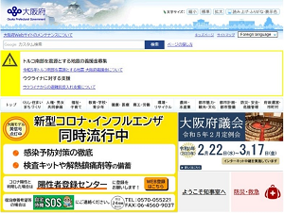
府HP画像掲載
Ⅲ 事業実績

１．住民参加型事業
（１）大阪府議会出前授業
「府民に開かれた議会」をより一層進める取組みとして、選挙権年齢が１８歳以上に引き下げられたことを受け、未来の大阪を担う若者が府議会活動について理解を深め、政治への関心や参加意識の高揚につなげてもらえるよう、高校生等を対象に「大阪府議会出前授業」を実施した。
令和３、４年度で６校、計３５２人（事業開始（平成２８年度）からは25校、約4,400人）の参加を得た。
実施に際しては、生徒の参加を促し授業効果を高めるため、「○×プレート」を使用しクイズを多用するなど工夫を凝らした「参加型授業」とするとともに、模擬投票の実施、グループワークを踏まえた意見交換など、学校ごとの意向を踏まえた授業内容の調整を行い、議員と生徒との交流を図った。

【令和３年度】
実施日 | 開催校・場所 | 参加人数
R３.９.15 | 大阪府立懐風館高等学校 | ２年生 ３８人
R３12.22 | 大阪府立桃谷高等学校（定時制の課程） | １年次と４年次 ４０人
R４.１.20 | 大阪高等学校 | １年生と2年生 ４０人
参加人数計 |  | １１８人

【令和４年度】
実施日 | 開催校・場所 | 参加人数
R４.９.12 | 大阪府立枚方支援学校 | 高等部３年生 １９人
R４.11.24 | 大阪府立堺工科高等学校 | １年生 １９０人
R４.12.19 | 大阪成蹊女子高等学校 | 特進コース２年生 ２５人
参加人数計 |  | ２３４人

【令和３年度】
＜第１回＞
令和３年９月15日 大阪府立懐風館高等学校２年生38人
出席議員：広野瑞穂 広報委員会委員長、中川誠太議員、塩川憲史議員、大山明彦議員
実施概要：生活と政治のつながり、府議会の役割、政治参加の重要性等の授業、
生徒と府議会議員による意見交換
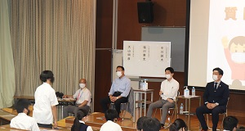
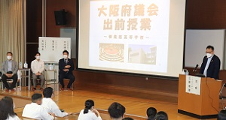
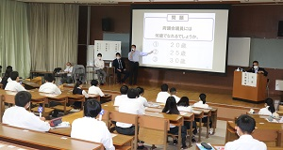

＜第２回＞
令和３年12月22日 大阪府立桃谷高等学校（定時制の課程）
１年次・４年次 40人
出席議員：広野瑞穂 広報委員会委員長、いらはら勉議員、西村日加留議員、中村広美議員
実施概要：生活と政治のつながり、府議会の役割、政治参加の重要性等の授業、
生徒と府議会議員による意見交換
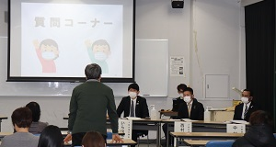
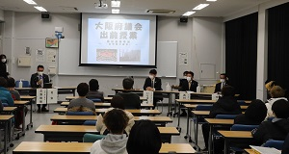
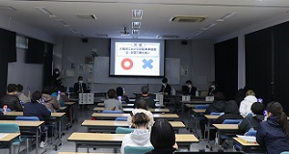

＜第３回＞
令和４年１月２０日 大阪高等学校１年生 ４０人
出席議員：広野瑞穂 広報委員会委員長、魚森ゴータロー議員、須田旭議員、大橋章夫議員
実施概要：生活と政治のつながり、府議会の役割、政治参加の重要性等の授業、
生徒と府議会議員による意見交換
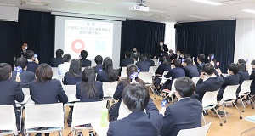
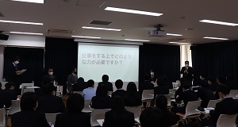
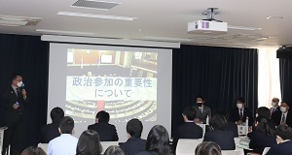

■アンケート結果（第１回）大阪府立懐風館高等学校

１-1．授業内容の理解度（生活と政治のつながり、政治参加の重要性）
十分  理解できた | 概ね  理解できた | どちらとも  言えない | あまり理解  できなかった | 全く理解  できなかった
36％ | 58％ | ６％ | 0% | 0％

１-2．授業内容の理解度（条例紹介、定例会概要等）
十分  理解できた | 概ね  理解できた | どちらとも  言えない | あまり理解  できなかった | 全く理解  できなかった
29％ | 61％ | 10％ | 0% | 0%

２．政治への関心（政治への関心が以前より高まったか）
非常に  そう思う | そう思う | どちらとも  言えない | そう思わない | 全く  そう思わない
16％ | 71％ | 13％ | 0％ | 0％

３．主な意見
・はじめは、あまり分からなくて興味がなかったけど、話を聞いて分かったので、少し興味をもちました。
・良い話を聞けた。みんなのために頑張ってくれていた。
・政治のくわしい仕組みについて、あまりよく分からなかったので、そこに一番、関心を持ちました。
・議員さんは僕の勝手なイメージだと頑固そうだなと思っていたけど、案外そうでもなくて、僕らの意見も多少なりとも通ることが分かったので、イメージが変わったなと思いました。
・議員へのイメージが変わり、スマホで調べてみようと思った。
・みんな、結構おもしろい人が多かった。結構しゃべりやすかった。
・議員になるには、あまり学歴などは関係なく、チャレンジすることが大事だと知れた。
・議員さんは僕たちの意見を聞いて良い町づくりをしようとしているんだと思いました。
・政治について、授業で受けたときよりもしっかりと理解できた。
・政治は思っていたよりも身近にあり、僕ら自身が税金を払っていることが分かりました。今まで知らなかったことをたくさん知れました。
・傍聴席に行きたいと思いました。議会のことをもっと知りたいと思いました。
・25歳以上になると議員になれると聞いたので、気が向いたらやってみようかなと思いました。
・日本全部を見た時に菅さんのよかった点と悪かった点を教えてほしかった。
■アンケート結果（第２回）大阪府立桃谷高等学校（定時制の課程）

１-1．授業内容の理解度（生活と政治のつながり、政治参加の重要性）
十分  理解できた | 概ね  理解できた | どちらとも  言えない | あまり理解  できなかった | 全く理解  できなかった
17％ | 33％ | 38％ | 4% | 4％

１-2．授業内容の理解度（条例紹介、定例会概要等）
十分  理解できた | 概ね  理解できた | どちらとも  言えない | あまり理解  できなかった | 全く理解  できなかった
17％ | 29％ | 38％ | 4% | 4%

２．政治への関心（政治への関心が以前より高まったか）
非常に  そう思う | そう思う | どちらとも  言えない | そう思わない | 全く  そう思わない
13％ | 29％ | 46％ | 4％ | 4％

３．主な意見
・知らない政治の内容などを知れたと思う。
・府議会での仕事の内容などが分かりました。
・わかりやすく説明してもらえたからよかったです。
・話は聞いていたけど、内容はあんまりおぼえていない。
・政治は難しいと思った。
・このような機会を与えてくれてたのにも関わらず、話が難しかったのでよくわからなかったです。
・時間が短いと思いますが、ほかに人が質問したい人がいるかもしれません。
・もう少し時間をもってほしい。
・あまり質問が少なかったですね。
・良いと思った。
・すごいなって思った。
・近くで見ることができ、ありがとうございます。
・生徒や国民が全員、気にするのはありがたいと思います。
・しっかりと考えている。
・議員の人もすごいですね。
・関心を持ったことは、全て。

■アンケート結果（第３回）大阪高等学校

１-1．授業内容の理解度（生活と政治のつながり、政治参加の重要性）
十分  理解できた | 概ね  理解できた | どちらとも  言えない | あまり理解  できなかった | 全く理解  できなかった
32％ | 52％ | 3％ | 3% | 0％

１-2．授業内容の理解度（条例紹介、定例会概要等）
十分  理解できた | 概ね  理解できた | どちらとも  言えない | あまり理解  できなかった | 全く理解  できなかった
30％ | 42％ | 15％ | 3% | 0%

２．政治への関心（政治への関心が以前より高まったか）
非常に  そう思う | そう思う | どちらとも  言えない | そう思わない | 全く  そう思わない
25％ | 42％ | 20％ | 3％ | 0％

３．主な意見
・前までは選挙とかに全くと言っても良いほど興味がなかったけど、選挙権がまだない今でも投票に参加してみたいと思える授業だった。
・私はもう18歳になるので選挙に行こうと思った。選挙でどの人を選んだら良いのか全然わからないのでどうやって選ぶのかの判断基準を知りたいと思った。
・もっと応援したくなった。その時に人の心の動かし方が上手いと思った。そういったところに関心を持ち、今後必要になる力なので興味が湧いた。
・議員などは遠―い距離だと思っていたが、今回お話を聞けて意外と近いと感じた。
・自分が思っている事、やってほしい事を地元の議員に電話や直接会って、話せられることが分かった。
・質問に対して答えてもらっただけであんまり対話と言えるものでなかったという印象。
・ “政治家の方”と話しているという印象が強く、もう少し政治家をしている1人の“人”とお話ししたかった。政治の仕組みや政治家の立ち位置といったものを知れたことはすごい貴重な経験だし、とても有意義だと思うが、それらは調べたり見たり聞いたりすることで十分得られるので、普通わからない、聞けない、話せないことが聞きたかった。
・もっと沢山聞いてみたいことがあったので、１人ひとりそれぞれ、議員としての考え方や意見そして個人としての考え方や意見を聞くことが出来る機会がまたあれば嬉しい。
・正直わからなくて司会の方がおっしゃっていた通り眠かった。でも寄り添おうとして下さっているということは多少感じられた。
・もっと意見を言いやすくしてほしい。
【令和４年度】
＜第１回＞
令和４年９月12日 大阪府立枚方支援学校 高等部３年生 19人
出席議員：広野瑞穂 広報委員会委員長、西元宗一議員、山下浩昭議員、須田旭議員
実施概要：「生徒のみなさんの生活と政治のつながり」、「生徒のみなさんに関係する
社会参加の取り組み」の授業、府議会プロモーション動画視聴、模擬投票、
生徒と府議会議員による意見交換
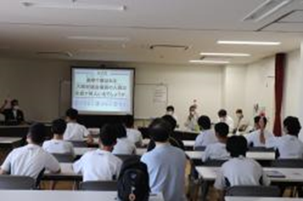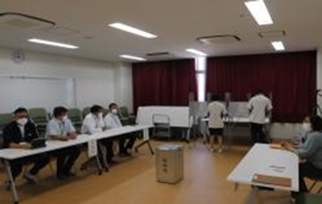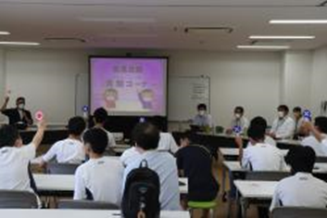

＜第２回＞
令和４年11月24日 大阪府立堺工科高等学校 １年生 190人(クラスごとに実施)
出席議員：広野瑞穂 広報委員会委員長、坂こうき議員、前田将臣議員、松浪武久議員、
川岡栄一議員、塩川憲史議員
実施概要：「生徒のみなさんに関係する条例の紹介」、「政治に関心を持つことや
政治参加の重要性について」の授業、生徒と府議会議員による意見交換
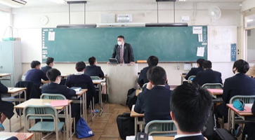

＜第３回＞
令和４年12月19日 大阪成蹊女子高等学校 特進コース２年生 25人
出席議員：広野瑞穂 広報委員会委員長、おきた浩之議員、垣見大志朗議員、須田旭議員
実施概要：「大阪府議会の役割と仕組み」、「生徒のみなさんに関係する条例の紹介」、
「生徒のみなさんの生活と政治のつながり」、「政治に関心を持つことや
政治参加の重要性について」の授業、生徒と府議会議員による意見交換等

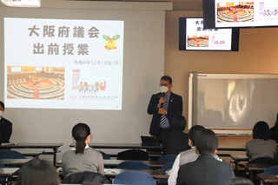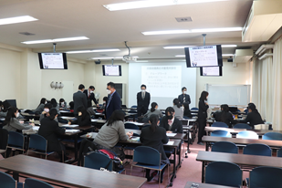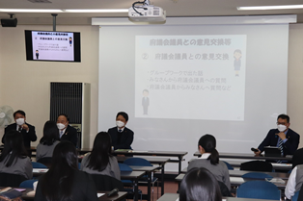
■アンケート結果（第１回）大阪府立枚方支援学校
１．「生徒のみなさんの生活と政治のつながり」の講義のなかで良かったのは次のうちどれですか
府議会に関するクイズ | 枚方支援学校に関するクイズ | iPadで「大阪府議会」を検索
14％ | 43％ | 43％

２-１．府議会プロモーションビデオは、わかりやすかったですか
わかりやすい | わかりにくい | どちらとも  いえない
57％ | 14％ | 29％

２‐２．「ヘルプマーク」の講義はわかりやすかったですか
わかりやすい | わかりにくい | どちらとも  いえない | 無回答
57％ | 22％ | 14％ | ７％

３．「政治参加の重要性（模擬投票）」を体験してみて選挙に行ってみたいと思いましたか
行ってみたい | 行ってみたいと思わなかった | どちらとも  いえない
72％ | 14％ | 14％

４．「出前授業」に参加して、授業を受ける前よりも、府議会や政治のことがわかる
ようになりましたか
わかるように  なった | わかるようにならなかった | どちらとも  いえない
72％ | 14％ | 14％

５．意見交換（質問コーナー）は面白かったですか
面白かった | 面白くなかった | どちらとも  いえない
72％ | ７％ | 21％

６．「出前授業」の全体の感想はどうでしたか
良かった | どちらとも  いえない
86％ | 14％

７．主な意見
・むずかしかった。
・わからなかった。
・知りたいことが知れた。
・おちたらただのひとっていっていた。
・府議会の人が話しをしてくれた。
・府議会の人がたくさん話をしてくれた。
・よくできた。
・色々なことを知れた。
・ちょっとふぎかいのことをしれた。

■アンケート結果（第２回）堺工科高等学校

１．講義の内容は理解できましたか
①「生徒のみなさんに関係する条例の紹介」
（大阪府インターネット上の誹謗中傷及び差別等の人権侵害のない社会づくり条例）
十分理解できた | 理解できた | どちらとも  いえない | あまり理解  できなかった | 全く理解  できなかった
38％ | 45％ | 14% | 2％ | 1％

②「生活と政治のつながり」（生理の貧困）
十分理解できた | 理解できた | どちらとも  いえない | あまり理解  できなかった | 全く理解  できなかった | 無回答
37％ | 39％ | 17％ | 4％ | 2% | 1％

③「政治に関心を持つことや政治参加の重要性について」（税金の使い道など）
十分理解できた | 理解できた | どちらとも  いえない | あまり理解  できなかった | 全く理解  できなかった | 無回答
35％ | 41％ | 17％ | 4% | 1％ | 2％

２.府議会議員との意見交換は面白かったですか
たいへん  面白かった | 面白かった | どちらとも  いえない | あまり面白くなかった | 全く面白く  なかった
28％ | 46％ | 20％ | 5％ | 1％
３．大阪府議会出前授業で一番関心を持ったのはどの内容ですか
大阪府インターネット上の誹謗中傷及び差別等の人権侵害のない社会づくり条例 | 生理の貧困 | 政治に関心を持つことや政治参加の重要性 | 府議会議員との  意見交換 | 無回答
35％ | 11％ | 15% | 37% | 2%

４.大阪府議会出前授業に参加して、授業を受ける前よりも、府議会や政治に関心が高まったと思いますか
非常にそう思う | そう思う | どちらとも  いえない | そう思わない | 全く  そう思わない
16％ | 46％ | 28％ | 5％ | 5%

５.大阪府議会出前授業の全体の感想はどうでしたか
非常に良かった | 良かった | どちらとも  いえない | あまり  良くなかった | 全く良くなかった | 無回答
28％ | 50％ | 17％ | 2％ | 1% | 2％

６．主な意見
・聞きたい事が聞けた。
・こんなけいけんはふだんない。
・議員の現在について知れた。
・いろいろ新しい事をしれた。
・話がとてもうまかった。
・色々の事を教えてくれていたのでとても良かった。
・意見交換の場では難しそうな質問が多かったですが、わかりやすい返答で自分でも
理解できてとても自分のためになるお話をたくさん聞けてよかった。
・多くの話を聞かせてもらって関心が深まった。
・議員さんの人柄が良かった。
・議員の方が自分の過去も交えて教えてくれてたいへん分かりやすかった。
・貴重な話を聞いて良い経験が出来た。
・質問に対してわかりやすく答えてくれた。
・府議会議員のじじょうを知れた。
・気になることは聞けたが、あまり内容が分かりずらかった。
・きょうみのない話やった。
・自分の趣味ができないくらい忙しいと言っていたので大変だと思った。
・議員の人達は怖いと思っていました。ですが今日話してみておもしろい人がいて
面白かった。
・詳しく分かりやすく話してくれたので分かりやすくて面白かった。
・新たな発見や政治家になる事の重大さなど自分で知る事は出来なかった。
・政治家の人と少しでも話せて、知らなかったことや意見に合った。
・話しを上手に説明してくれ分かりやすかった。
・議員さんの意見・主張も聞きたかった。
・知らなかった知識を聞けたり、おもしろい話を聞いたり出来た。
・政治家の方は怖いイメージがありましたが、気軽に質問などに答えて下さり
イメージがかわった。
・議員さんの印象が良かった。
・政治家になろうと思ったきっかけとか、どうすれば政治家になれるかを聞けた。
・気軽に質問でき、府議会や政治の話をわかりやすくしてくれた。
・げんえきのせいじかにきてもらえた。
・話を聴いている人もいれば態度が悪く眠っている人がいた。
■アンケート結果（第３回）大阪成蹊女子高等学校

１．講義の内容は理解できましたか
①「大阪府議会の役割と仕組み」
十分理解できた | 理解できた | どちらとも  いえない | あまり理解  できなかった | 全く理解  できなかった
60％ | 40％ | 0％ | 0％ | 0％

②「生徒のみなさんに関係する条例の紹介」
（大阪府インターネット上の誹謗中傷及び差別等の人権侵害のない社会づくり条例）
十分理解できた | 理解できた | どちらとも  いえない | あまり理解  できなかった | 全く理解  できなかった
64％ | 36％ | 0％ | 0％ | 0％
③「生徒のみなさんの生活と政治のつながり」（男女共同参画社会って何だろう？）
十分理解できた | 理解できた | どちらとも  いえない | あまり理解  できなかった | 全く理解  できなかった
64％ | 36％ | 0％ | 0％ | 0％

④「政治に関心を持つことや政治参加の重要性について」（税金の使い道など）
十分理解できた | 理解できた | どちらとも  いえない | あまり理解  できなかった | 全く理解  できなかった
60％ | 40％ | 0％ | 0％ | 0％

２.府議会議員による意見交換等は面白かったですか
①グループワーク
たいへん  面白かった | 面白かった | どちらとも  いえない | あまり理解  できなかった | 全く理解  できなかった
40％ | 56％ | 4％ | 0％ | 0％

②府議会議員との意見交換
たいへん面白かった | 面白かった | どちらとも  いえない | あまり  面白くなかった | 全く面白くなかった
60％ | 36％ | ０％ | 4％ | ０％

３．大阪府議会出前授業で一番関心を持ったのはどの内容ですか
生徒のみなさんに関係する条例の  紹介 | 生活と政治の  つながり | 政治に関心を持つことや政治参加の重要性 | グループワーク | 府議会議員  との意見交換
28％ | 24％ | ４% | 4% | 40%

４.大阪府議会出前授業に参加して、授業を受ける前よりも、府議会や政治に関心が
高まりましたか
非常にそう思う | そう思う | どちらとも  いえない | そう  思わない | 全く  そう思わない
56％ | 40％ | 4% | ０％ | ０％

５.大阪府議会出前授業の全体の感想はどうでしたか
非常に良かった | 良かった | どちらとも  いえない | あまり  良くなかった | 全く  良くなかった
72％ | 28％ | ０% | ０％ | ０％

６．主な意見
・グループワークでそれぞれ違った意見を出し合うのが面白かった。
・普段あまり関わりのない議員さんに聞いてみたいことを話しあうのが楽しかった。
・どんな質問がきても正直におもしろく返してるところが印象的だった。
・みなさんが正直に答えていて議会中に寝たことがあるということを聞けて面白かった。
・議員さんも人間なんだなと思った。
・普段どういった生活をしているにか知れて新鮮だった。
・自分にもなれる可能性が持てた。
・いろんなことを知れた。
・寝る時間をきいて、本当に大変なんだなと思った。
・議会のことを知ったうえで興味を持った。
・議員さんの選挙への日々の努力などが良く理解できたから。
・普段議員さんと関わることがなかったので話すことによって政治にしたしみをもった。
・政治について全く知らなかったので、はじめて知ることがたくさんあった。
・現場のリアルな声を聞けた。
・授業を受ける前は名前だけしか知らなかったけど今回の話をきいておもしろいと
感じた。
・より身近に感じるようなテーマについてお話ししていただいて興味がわいた。
・みんなおもしろく、楽しく学べた。
・生徒会に関わっているからなのか、身近に感じることができた。

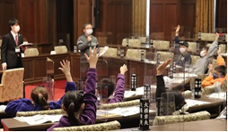
（２）キッズ大阪府議会
模擬議会などを通して議会の役割や仕組みを学習できる、
府内の小学校高学年向けの「キッズ大阪府議会」を、
庁舎見学と府の取組みについて学ぶテーマ学習をセットとした
知事部局の事業「府政学習会」とコラボし実施した。

【令和３年度】
新型コロナウイルス感染症の影響で、コラボ事業である府政学習会が申込受付を休止したため、実績なし。

【令和４年度】
実施日 | 実施校 | 参加人数
R５.１.20 | 関西学院大阪インターナショナルスクール | １９人
R５.２.17 | 四天王寺小学校 | ３１人
参加人数計 |  | ５０人

２．テレビ広報
幅広い視聴者層を期待できるテレビ媒体の特性を活かし、府議会の取組みや活動を
府民の方に分かりやすく紹介する地上波番組及びWEB番組を制作し放映した。

【令和３年度】
（１）地上波番組
タイトル：宇賀なつみの大阪府議会１２のなるほど！
放送日時：令和４年1月９日から3月27日（全12回）
毎週日曜日 午前11時45分～午前11時50分までのうち、
2分30秒
放送局：関西テレビ放送 ＜地上波８ch＞
番組ナビゲーター：宇賀なつみ（フリーアナウンサー）
番組概要：幅広い層にアピールできる安定した番組ナビゲーターを起用し、出演議員が府議会の取り組みについて丁寧に分かりやすく説明。
視聴率：５％ ※平均世帯視聴率

放送日 | 出演議員 | 会派 | テーマ
R４.１.９ | 鈴木 憲 議長  杉本 太平 副議長 | 維新  自民 | 大阪府議会の役割と仕組み
R４.１.16 | 松浪 武久 議員 | 維新 | 防災対策
R４.１.23 | 須田 旭 議員 | 自民 | 学びの保障
R４.１.30 | 西元 宗一 議員 | 維新 | 子育て支援
R４.２.６ | 大山 明彦 議員 | 公明 | スマートシティの推進
R４.２.13 | 中川 嘉彦 議員 | 維新 | 大阪の成長産業
R４.２.20 | 塩川 憲史 議員 | 自民 | 暮らしやすい環境・エネルギー先進都市
R４.２.27 | 山本 真吾 議員 | 維新 | 新大学の開学
R４.３.６ | 川岡 栄一 議員 | 公明 | 国際金融都市・大阪の実現に向けた取組み
R４.３.13 | 和田 賢治 議員 | 維新 | 特殊詐欺対策
R４.３.20 | 岡沢 龍一 議員 | 維新 | 2025年大阪・関西万博の開催に向けた  取組み
R４.３.27 | いらはら 勉 議員  西村 日加留 議員  山下 浩昭 議員 | 維新  自民  公明 | 開かれた大阪府議会

（２）WEB番組
タイトル：４８（フォーエイト）の大阪府議会に聞いてみたら…○○だった！
配信日時等：地上波番組放送後、同日配信
（全12回）（正味約5分）
チャンネル：関西テレビ公式YouTubeチャンネル「カンテレchannel」
番組ナビゲーター：４８（フォーエイト）
番組概要：インフルエンサーとも言われる人気YouTuberを起用
府議会の取り組みについて、ナビゲーターが大阪府議会議員に質問するな
ど若者を中心としたWEB視聴者層に伝わるよう発信。
再生回数：約25万回

（３）上記（１）（２）の主な取組み
・関西テレビのニュース番組（報道ＲＵＮＮＥＲ）・情報番組（よ～いドン！plus）で番組の紹介及びPR
・WEBニュースサイトから番宣PR記事を発信
・エンタメ系メディアからも宇賀なつみ・48（フォーエイト）の話題性で記事を配信
・出演者（宇賀なつみ・48（フォーエイト））が自らのSNSを通じ、番組の放送・配信に合わせ、感想やテーマに関する情報を発信
・大型アドビジョン（阪急梅田駅構内「ビックマン」）から番宣を放映

【令和４年度】
（１）地上波番組
タイトル：宇賀なつみの大阪府議会プライム
放送日時：令和４年１０月４日から１２月２０日（全12回）
毎週火曜日 午後10時54分～午後11時までのうち、
１分30秒
放送局：関西テレビ放送 ＜地上波８ch＞
番組ナビゲーター：宇賀なつみ（フリーアナウンサー）
番組概要：関西テレビ22時のバラエティ番組放送後のプライムタイム
（22:54～23:00）に放送し、ナビゲーターがその回のテーマを質問し、出
演議員が画像や図表を交え分かりやすく説明。
番組終わりでWEB番組へ視聴を誘導。
視聴率：5.5％ ※平均世帯視聴率
放送日 | 出演議員 | 会派 | テーマ
R４.10.４ | 森 和臣 議長  三宅 史明 副議長 | 維新  公明 | 大阪府議会の役割と仕組み
R４.10.11 | 中川 誠太 議員 | 維新 | 大阪府の防災対策①
R４.10.18 | 肥後 洋一朗 議員 | 公明 | 大阪府の防災対策②
R４.10.25 | 中川 あきひと 議員 | 維新 | 交通インフラに関する施策
R４.11.１ | 徳永 愼市 議員 | 自民 | 大阪の成長産業振興への取組み  （空飛ぶクルマ）
R４.11.８ | おきた 浩之 議員 | 維新 | 大阪の成長産業振興への取組み  （ライフサイエンス産業）  ））
R４.11.15 | 加治木 一彦 議員 | 公明 | 大阪府の教育施策
R４.11.21 | 原田 こうじ 議員 | 自民 | 青少年健全育成のために
R４.11.29 | 中野 稔子 議員 | 維新 | 大阪府の観光・都市魅力創造
R４.12.６ | 魚森 ゴータロー 議員 | 維新 | 健康づくりの推進
R４.12.13 | いらはら 勉 議員 | 維新 | 2025年大阪・関西万博の開催に向けた  取組み
R４.12.20 | 広野 瑞穂 議員  中野 剛 議員  須田 旭 議員 | 維新  公明  自民 | 開かれた大阪府議会

（２）WEB番組
タイトル：フォーエイト48の大阪府議会に凸ってみた！
配信日時等：地上波番組放送日と同日配信
（全12回）（正味約5分30秒）
チャンネル：関西テレビ公式YouTubeチャンネル「カンテレchannel」
番組ナビゲーター：フォーエイト48
番組概要：テレビ番組のナビゲーター宇賀なつみが番組前後にストリートテラーとして
登場し、各回のテーマを紹介するなどテレビ番組との相互連携を図った。
フォーエイト48のメンバーが率直な質問を投げかけ、出演議員が回答。
再生回数：約1万8千回

（３）上記（１）（２）の主な取組み
・関西テレビのニュース番組（報道ＲＵＮＮＥＲ）・情報番組（よ～いドン！plus）で番組の紹介及びPR
・WEBニュースサイトから番宣PR記事を発信
・エンタメ系メディアからも宇賀なつみ・48（フォーエイト）の話題性で記事を配信
・関西テレビの番組ホームページに放送予告を掲載しリアルタイムでの番組視聴を促
進
・大型アドビジョン（阪急梅田駅構内「ビックマン」・なんばの大型）から番宣を放映

３．府議会だより
内 容 | 主な配布先
○定例会の審議内容などを掲載した広報紙  ・代表質問及び一般質問の概要  ・議案の採決状況  ・意見書及び決議  ・府議会からのお知らせ など  【発行】府政だよりと合併発行  年４回 各回約206万部(R４年度)  【規格】タブロイド版 | 府民  ・日刊5紙の朝刊に  折り込み配布  ・府内市町村施設  ・一部コンビ二エンスストア

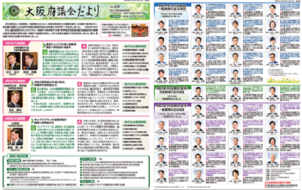
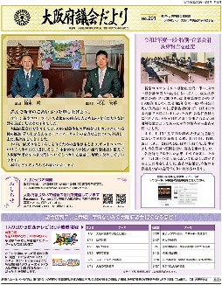
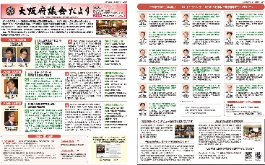
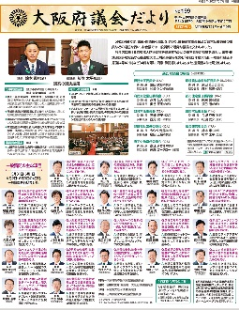

[令和３年7月号] [令和３年12月号] [令和４年1月号] [令和４年4月号]

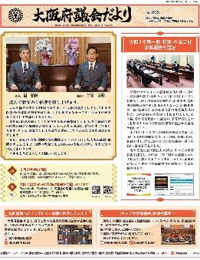
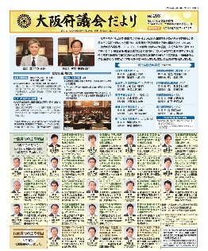
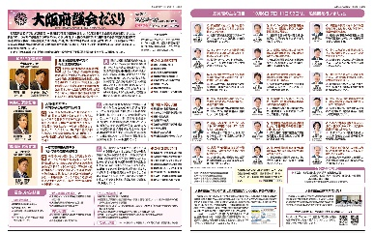

[令和４年7月号] [令和４年12月号] [令和５年1月号]

４．ホームページ・ＳＮＳ
名 称 | 内 容 | 備考
大阪府議会  ホームページ | 議会日程や議員の紹介、会議録などの議会情報を掲載。また、本会議・委員会の模様を動画で生中継・録画中継する「議会インターネット中継」を実施。 | アクセス状況等は  次ページ参照
大阪府議会  Facebook | 府議会の取組みや活動内容などを掲載。  【投稿回数】 156回(R４年度実績) | Facebook利用者  (フォロワーの数  1,164人)  [R５年３月31日現在]
大阪府議会  Twitter | 府議会の取組みや活動内容などを掲載。  【投稿回数】 156回(R４年度実績) | Twitter利用者  (フォロワーの数  520人）  [R５年３月31日現在]
最新！  大阪府議会情報  （メールマガジン） | 定例会の日程や質問予定などを発信  【発行】随時  【送信回数】 67回(R４年度実績) | メールマガジン登録者  (1,770人)  [R５年３月31日現在]

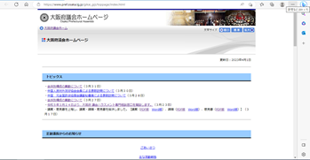

[大阪府議会ホームページ]
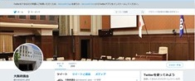
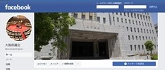

[大阪府議会Facebook] [大阪府議会Twitter]

議会ホームページのアクセス状況
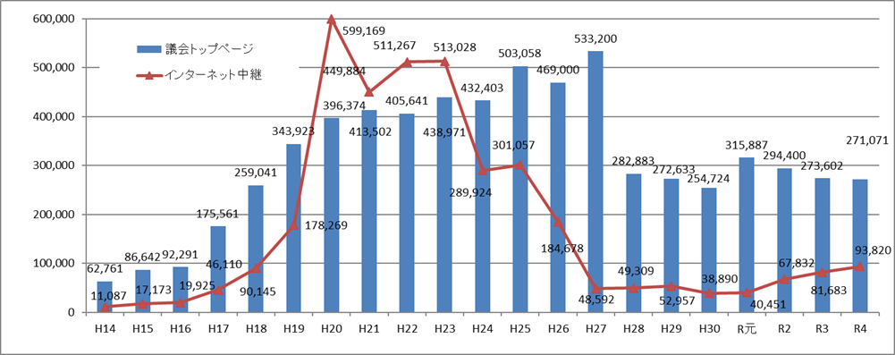

■議会ホームページ（トップページ）
年 度 | アクセス件数 | 前年度比
R３年度 | ２７３，６０２ | ０．９３倍
R４年度 | ２７１，０７１ | ０．９９倍

■議会インターネット中継
年 度 | アクセス件数 | 前年度比
R３年度 | ８１，６８３ | １．２０倍
R４年度 | ９３，８２０ | １．１５倍

５．その他広報活動
（１）議会ポスター
内 容 | 主な配布先
定例会の会期等を記載  【発行】年3回 各回約1,500枚  【規格】Ｂ3判、3色刷り | ・府政相談所  ・府関係機関  ・府内市町村

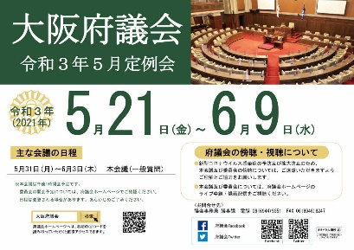
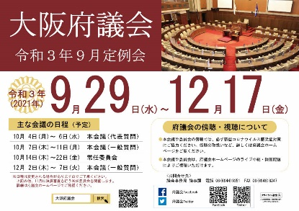
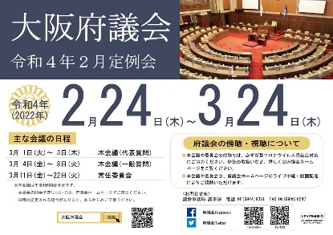

[令和３年5月定例会] [令和３年9月定例会] [令和４年２月定例会]
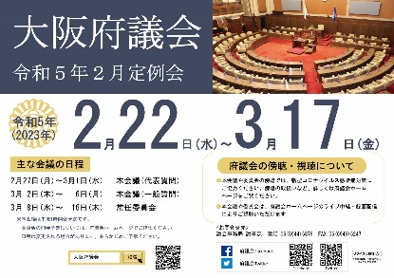
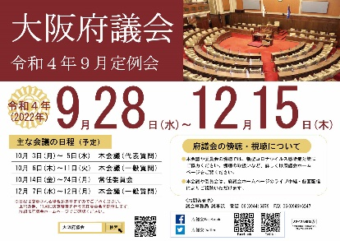
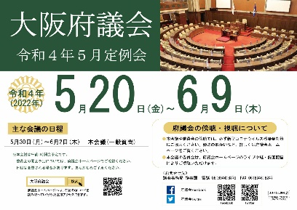

[令和４年５月定例会] [令和４年9月定例会] [令和５年２月定例会]

（２）議会のしおり
内 容 | 主な配布先
日本語版  府議会の役割や構成、活動などを掲載したリーフレット  【規格】Ａ４判、4色刷り | ・議場見学者  ・広報事業の参加者  など
外国語版  日英、日中（簡体字）、日韓版  【規格】Ａ４判、4色刷り | ・海外からの来訪者  ・海外行政調査訪問先

Ⅳ 次期広報委員会への申し送り事項
１．議会広報テレビ
「議会広報テレビ」については、内容充実に向けて令和３年度に無関心層への訴求を
意識した審査基準に見直し、公募型プロポーザル方式により事業者を選定し、番組等
制作及び放送を実施した。
令和５年度に、公募要件の見直しや二次利用の条件整理等の検討、また、YouTube
など他のメディア媒体の活用など引き続き、内容の充実に向けて協議いただきたい。

２．議会出前授業
「大阪府議会出前授業」については、模擬投票の実施やクラスごとの授業、グループワークを踏まえた意見交換など、実施にあたっては、学校ごとの意向を踏まえた授業
内容の調整を行い、議員と生徒との交流を図った。
未来の大阪を担う若い世代が府議会活動について理解を深め、政治への関心や参加意識の高揚につなげてもらえるよう、令和５年度も、内容のさらなる充実を図りながら実施していけるよう協議いただきたい。

３．議会インターネット中継
「議会インターネット中継」については、画質の改善と合わせて配信方式についても現行方式もしくはYouTubeを単体で利用する方式又は現行方式＋YouTubeを利用する方式など、具体的な配信方式の見直し案について検討を行った。令和5年度も、令和6年8月からの次期調達に向け、配信方式について検討いただくとともに、議会の審議内容をわかりやすく伝える観点から中継映像への字幕の挿入についても協議いただきたい。

Ⅴ 資料編

１．大阪府議会広報委員会運営要綱
（趣旨）
第１条 この要綱は、大阪府議会会議規則（平成３年大阪府議会規則第１号）第124条第１項の規定により設置する広報委員会（以下「委員会」という。）の運営に関し、同条第４項の規定に基づき必要な事項を定めるものとする。

（委員長及び副委員長）
第２条 委員会に委員長及び副委員長１人を置き、委員長及び副委員長は、委員の互選による。ただし、委員長が互選されるまでの間は、議会運営委員会の委員長がその職務を行う。
２ 委員長に事故があるとき又は委員長が欠けたときは、副委員長がその職務を行う。

（委員の代理出席）
第３条 委員に事故があるときは、委員長の承認を得て、その所属する会派からの職務代理者が委員会に出席することができる。

（招集）
第４条 委員会は、委員長が必要と認めるときに招集する。

（報告）
第５条 委員長は、委員会の協議の結果を必要に応じて議会運営委員会の委員長に報告する。

附 則
この要綱は、平成20年10月24日から施行する。

附 則
この要綱は、平成25年２月26日から施行する。

２．大阪府議会広報委員会委員名簿
（定数１０人）
令和４年５月13日現在
会 派 名 | 委 員 名
大阪維新の会  大阪府議会議員団  (６人) | ◎ 広野 瑞穂  魚森 ゴータロー  中川 誠太  おきた 浩之  いらはら 勉  西元 宗一
公 明 党  大阪府議会議員団  (２人) | ○ 中 野 剛  山 下 浩 昭
自由民主党  大阪府議会議員団  (２人) | 須 田 旭  塩川 憲史
◎委員長 ○副委員長

